Elewacja – poziom 5,90 – Górażdże Cement, Stacja Przesypowa Cementu - Poznań
Lokalizacja: Górażdże Cement, SPC I Poznań, ul. Bałtycka 3, 61-017 Poznań,
Osoba do kontaktu w sprawie terminu wizji lokalnej oraz ustalenia szczegółów: Sebastian Trąbski, Kierownik SPC - tel. 697 050 223,
Termin wykonania prac: do końca września 2023
Zakres prac:
- Odkucie starego, luźnego tynku (poziom 5,90 - ściany w kolorze jasnozielonym):  - Orientacyjne wymiary  Długość: ok. 49,2 m  Wysokość: ok. 2,8 m  Szerokość: ok. 9,6 m | 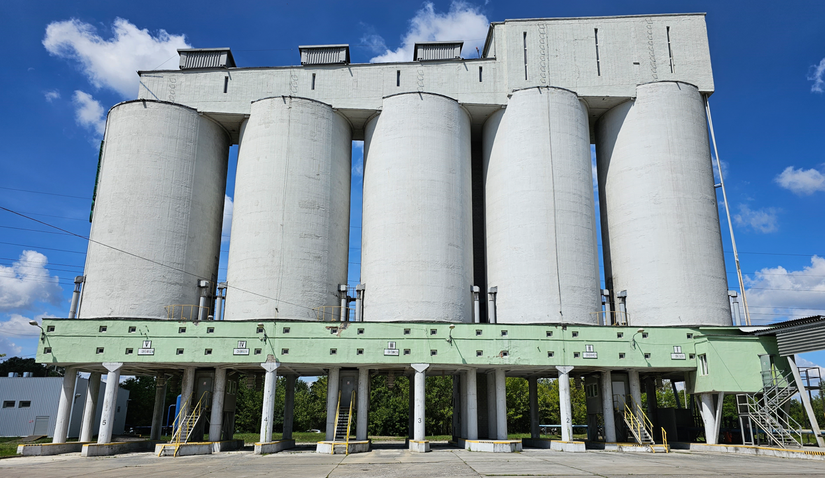  ok. 49,2 m  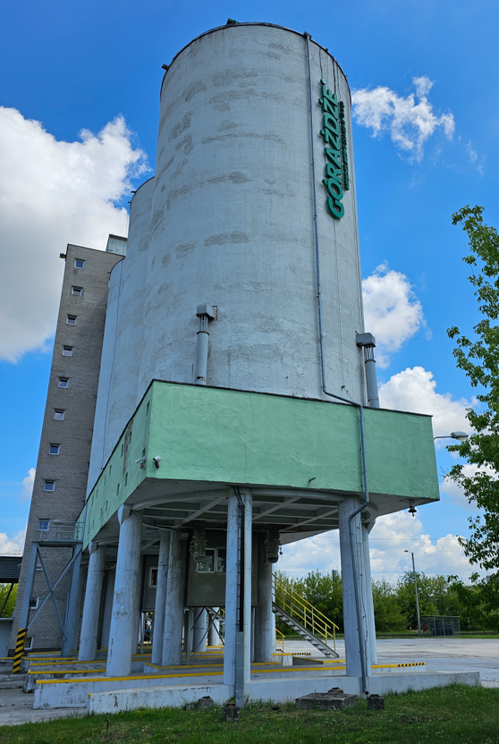  ok. 2,8 m  ok. 9,6 m  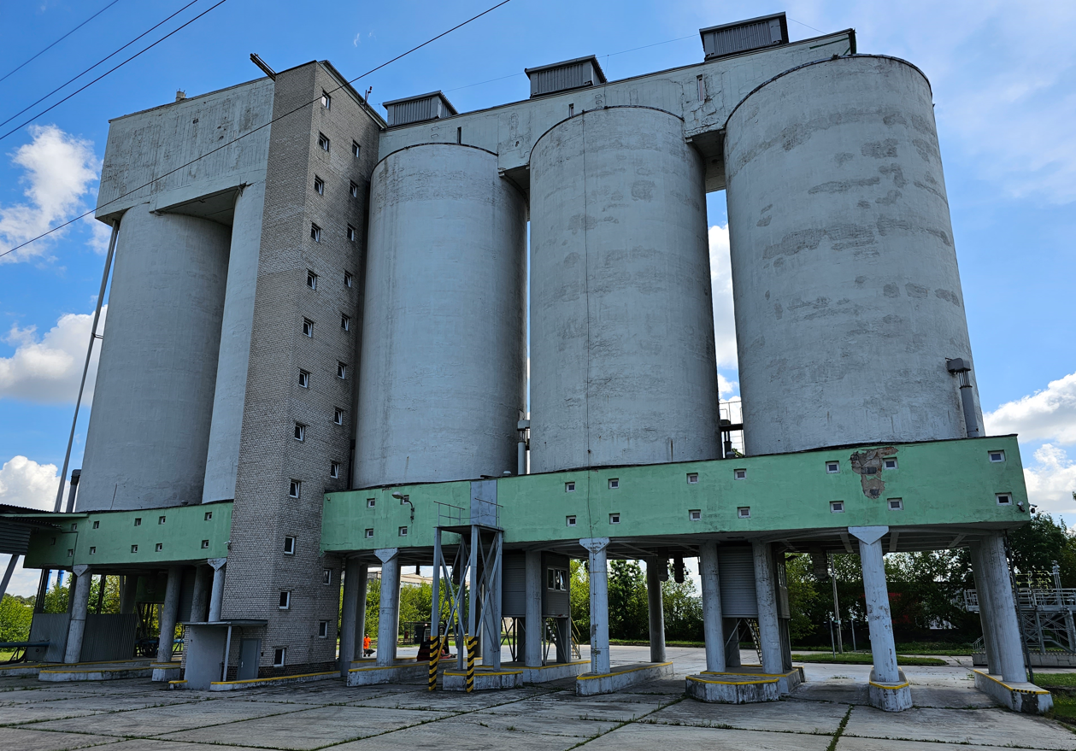  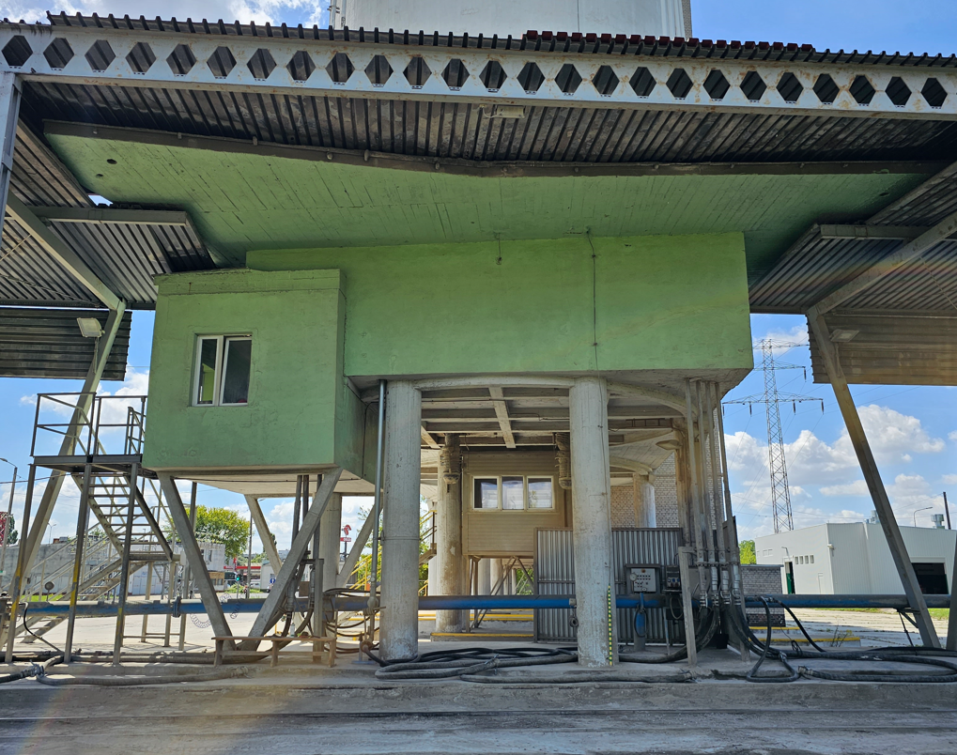
- Wykonanie elewacji z blachy trapezowej wraz z obróbkami  Parametry blachy:  - blacha trapezowa elewacyjna T18DR (szer. efekt. 1100 mm/szer. całk. 1137 mm), co najmniej#0.70 mm, powłoka PS 25 um RAL 7035,  - obróbki blacharskie conajmniej#0.70 mm, kolor RAL 7035,  - wkręty w kolorze RAL 7035,  - klasa korozyjności C3,  - okres trwałości M (średni 5-15); | Uwagi:  - Elewacja musi zmieścić się pod opierzeniem dachu; miejsce styku z opierzeniem powinno być dodatkowo zabezpieczone przed dostawaniem się wilgoci)  - Wszystkie elementy zamontowane do ściany (kamery, lampy, znaki) muszą być ponownie przytwierdzone do elewacji z blachy

Uwagi:
WSZYSTKIE ZDJĘCIA, SCHEMATY, WYMIARY, MAJĄ CHARAKTER ORIENTACYJNY. NIEZBĘDNA JEST WIZJA LOKALNA W CELU DOKONANIA DOKŁADYCH OBMIARÓW I USTALENIA SZCZEGÓŁÓW.
Przed przystąpieniem do prac niezbędne jest przedłożenie Instrukcji Bezpiecznego Wykonania Prac (IBWR)
Powstałe odpady należy zagospodarować (BDO) i po zakończeniu prac przekazać ich wykaz

